第1章 轻量级的HTTP服务器Nginx
- Nginx的模块从结构上分为核心模块、基础模块和第三方模块。HTTP模块、MAIL模块等属于核心模块，HTTP FastCGI模块属于基础模块，Notice模块属于第三方模块。（核心模块、基础模块、第三方模块）
- HttpGzip模块支持在线实时压缩输出数据流（也就是my.cnf中的gzip on内容）。
- 编译Nginx时，默认以debug模式进行，而在debug模式下会插入很多跟踪和ASSERT之类的信息。编译前在源码目录下的auto/cc/gcc文件找到如下几行并删除，即可取消debug模式，减少编译文件大小：（auto/cc/gcc、取消debug模式）
# debug
CFLAGS=" $CFLAGS -g"

- TCMalloc全称为THread-Caching Malloc，与标准的glibc库的Malloc相比，TCMalloc库在内存分配效率和速度上要高很多，这在很大程序上提高了服务器的高并发情况下的性能，从而降低了系统的负载。这个库应该不用配置，只安装就可以了。（TCMalloc、提高malloc效率）
- Nginx不支持对外部程序的直接调用和解析，所有的外部程序（包括PHP）都必须通过FastCGI接口来调用。

第2章 高性能HTTP加速器Varnish
- Varnish是一款高性能且开源的反向代理服务器和HTTP加速器。
- pcre库是为了兼容正则表达式。
- VCL是Varnish是配置语法，不是真正的编程语言，所以没有循环，没有自定义变量。
- VCL内置函数：
- vcl_recv函数：用于接收和处理请求。当请求到达并被成功接收后调用，通过判断请求的数据来决定如何处理请求。
此函数一般以如下几个关键字结束：
- pass：表示进入pass模式，把请求控制权交给vcl_pass函数。
- pipe：表示进入pipe模式，把请求控制权交给vcl_pipe函数。
- Error code [reason]：表示返回“code”给客户端，并放弃处理该请求。“code”是错误标识，例如200。“reason”是错误提示信息。
- vcl_pipe函数：此函数在进入pipe模式时被调用，用于将请求直接传递至后端主机，在请求和返回的内容没有改变的情况下，将不变的内容返回给客户端，直到这个连接被关闭。
此函数一般以如下几个关键字结束：
- Error code [reason]。
- pipe。
- vcl_pass函数：此函数在进入pass模式时被调用，用于将请求直接传递到后端主机。后端主机在应答数据后将应答数据发送给客户端，但不进行任何缓存，在当前连接下每次都返回最新的内容。
此函数一般以如下几个关键字结束：
- Error code [reason]。
- pass。
- lookup：表示在缓存中查找被请求的对象，并且根据查找的结果把控制权交给函数vcl_hit或函数vcl_miss。
- vcl_hit函数：在执行lookup指令后，在缓存中找到请求的内容后将自动调用该函数。
此函数一般以如下几个关键字结束：
- deliver：表示将找到的内容发送给客户端，并把控制权交给函数vcl_deliver。
- Error code [reason]。
- pass。
- vcl_miss函数：在执行lookup指令后，在缓存中没有找到请求的内容时自动调用该方法。函数可用于判断是否需要从后端服务器获取内容。
此函数一般以如下几个关键字结束：
- fetch：表示从后端获取请求的内容，并把控制权交给vcl_fetch函数。
- Error code [reason]。
- pass。
- vcl_fetch函数：在后端主机更新缓存并且获取内容后调用该方法，接着，通过判断获取的内容来决定是将内容放入缓存，还是直接返回给客户端。
此函数一般以如下几个关键字结束：
- deliver：表示将找到的内容发送给客户端，并把控制权交给函数vcl_deliver。
- Error code [reason]。
- pass。
- vcl_deliver函数：将在缓存中找到请求的内容发送给客户端前调用此方法。
此函数一般以如下几个关键字结束：
- deliver：表示将找到的内容发送给客户端，并把控制权交给函数vcl_deliver。
- Error code [reason]。
- vcl_timeout函数：在缓存内容到期前调用此函数。
此函数一般以如下几个关键字结束：
- discard：表示从缓存中清除该内容。
- fetch。
- vcl_discard函数：在缓存内容到期后或缓存空间不够时，自动调用该函数。
此函数一般以如下几个关键字结束：
- discard：表示从缓存中清除该内容。
- keep：表示将内容继续保留在缓存中。
- VCL处理流程图：
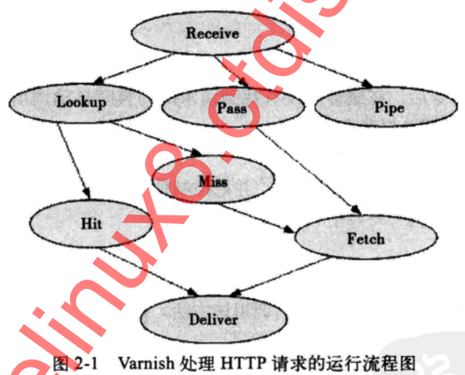
- 内容的公用变量：
